GE Renova Comfort WC-Sitz, barrierefrei antibakteriell, Bef. von oben., weiß
Geberit

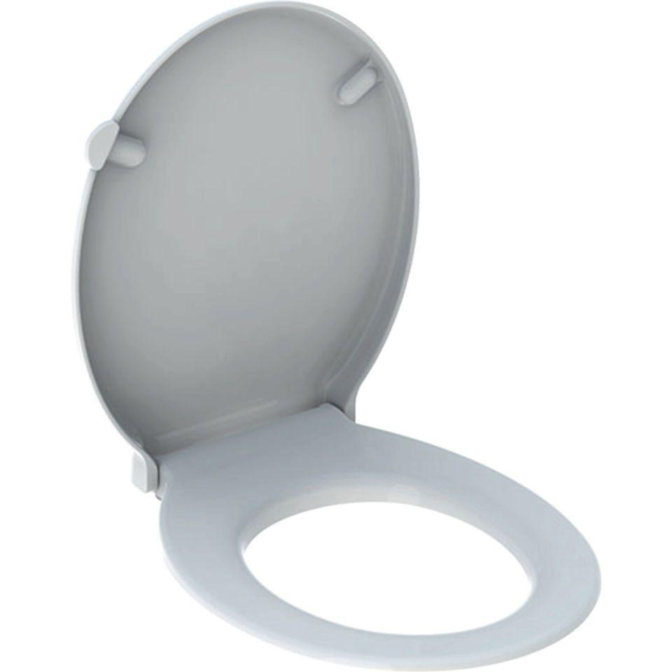Eigenschaften
GTIN:
4025416224488
HAN:
500679011
Ausführung Klosettsitz
WC-Sitz mit Deckel
Farbton
weiß
Werkstoff
Duroplast, Kunststoff
Befestigung
von oben

